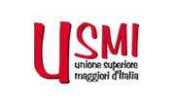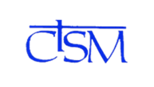

***Con il Patrocinio***

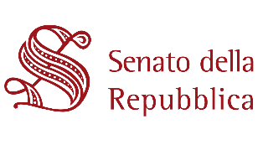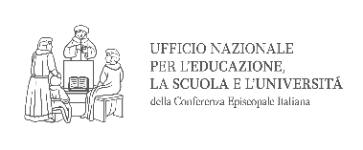

**Seminario**

**Autonomia, parità e libertà di scelta educativa in Italia e in Europa**

**Giovedì 14 Novembre 2019**

presso Sala Convegni USMI-CISM

Via Zanardelli, 32 - Roma

**Ore 15.00/18.00**

Ore 14.30: **Accoglienza**

Ore 14.45: **Inizio dei lavori** a cura di Madre Nicla **SPEZZATI** asc, per la Presidenza U.S.M.I Nazionale

*PRIMA SESSIONE – INTERVENTI*

Ore 15.00: Intervento del Presidente del Senato Maria Elisabetta **ALBERTI CASELLATI**  
Ore 15.20: Intervento di Sua Em. Card. Gualtiero **BASSETTI**, Presidente C.E.I.Ore 15.40: Intervento di Padre Luigi **GAETANI** ocd, Presidente C.I.S.M. Nazionale  
Ore 16.00: **Coffee Break**

*SECONDA SESSIONE – LAVORO IN ASSEMBLEA*

Ore 16.30**: *Confronto con i componenti*** del Consiglio Nazionale della Scuola Cattolica presso la C.E.I., che hanno redatto il documento “Autonomia, parità e libertà di scelta educativa” (2017)

**Modera** i lavori la giornalista Lorena **BIANCHETTI**

**AGESC -** Giancarlo **FRARE** (Presidente Nazionale)

**CDO-FOE -** Marco **MASI** (Presidente Nazionale)

**CISM -** Don Roberto **DAL** **MOLIN** (Delegato scuola nel Consiglio Nazionale della Scuola Cattolica)

**CONFAP** - Suor Lauretta **VALENTE** (delegata CONFAP nel Consiglio Nazionale della Scuola Cattolica)

**FIDAE -** Virginia **KALADICH** (Presidente Nazionale)

**FISM -** Luigi **MORGANO** (Segretario Generale)

Ore 17.30: ***Conclusioni e Prospettive di Lavoro*** a cura di sr Anna Monia **ALFIERI, im**

(Delegata U.S.M.I. Nazionale nel Consiglio Nazionale della Scuola Cattolica)